Quo vadis, Praho? Hlavní město v minulém roce neobhájilo pozici lídra bytové výstavby

Praha, 19. února 2018

Předpověď budoucího vývoje pražského rezidenčního trhu není vůbec příznivá. Aktuální situaci, která na něm panuje, lze popsat několika výstižnými slovy – nízká nabídka nových bytů, nepřiměřeně vysoké ceny a zdlouhavý a složitý povolovací proces, který výrazně zpomaluje vydávání stavebních povolení. Odborníci z realitní kanceláře LEXXUS konstatují, že Praha v minulém roce neobhájila svou tradiční pozici lídra bytové výstavby. I když se v metropoli stále staví nejvíce, v meziročním srovnání zde došlo k 8% poklesu počtu dokončených bytů v bytových domech. Celorepublikový průměr však charakterizuje jejich 3% nárůst.

Praha tvoří specifický segment rezidenčního trhu, protože se díky natalitě a vnitřní migraci v posledních letech pravidelně rozrůstá až o 15 000 lidí ročně. Daný trend přispíval k tomu, že dlouhodobě zastávala pozici lídra bytové výstavby, který ční nad celorepublikovým průměrem. V minulém období však zdejší vývoj výrazně ovlivnila komplikovaná legislativa a nedostatek volných stavebních pozemků. I přes meziroční 46% nárůst počtu zahájených bytů (z 1 707 na 2 487) proto hrozí na zdejším trhu krize. Jedná se totiž o srovnání s velmi slabým rokem 2016.

„Situace na pražském trhu s byty je opravdu závažná. V roce 2017 zde bylo dokončeno celkem 4 623 bytů, což představuje 8% pokles oproti roku 2016. I z dalších statistik jasně vyplývá, že komplikovaný a neustále se prodlužující povolovací proces významně brzdí rezidenční výstavbu. V minulém roce tak byla zahájena výstavba jen 2 487 nových bytů, prodalo se jich však kolem 5 400. Spolu s rostoucími cenami nemovitostí, které překonaly dosažené historické maximum z roku 2008 o více než 45 %, navíc zdražují i pronájmy. Bydlení v Praze se tak začíná stávat pro méně bonitní skupiny nedostupné,“ konstatuje Denisa Višňovská, partner LEXXUS.

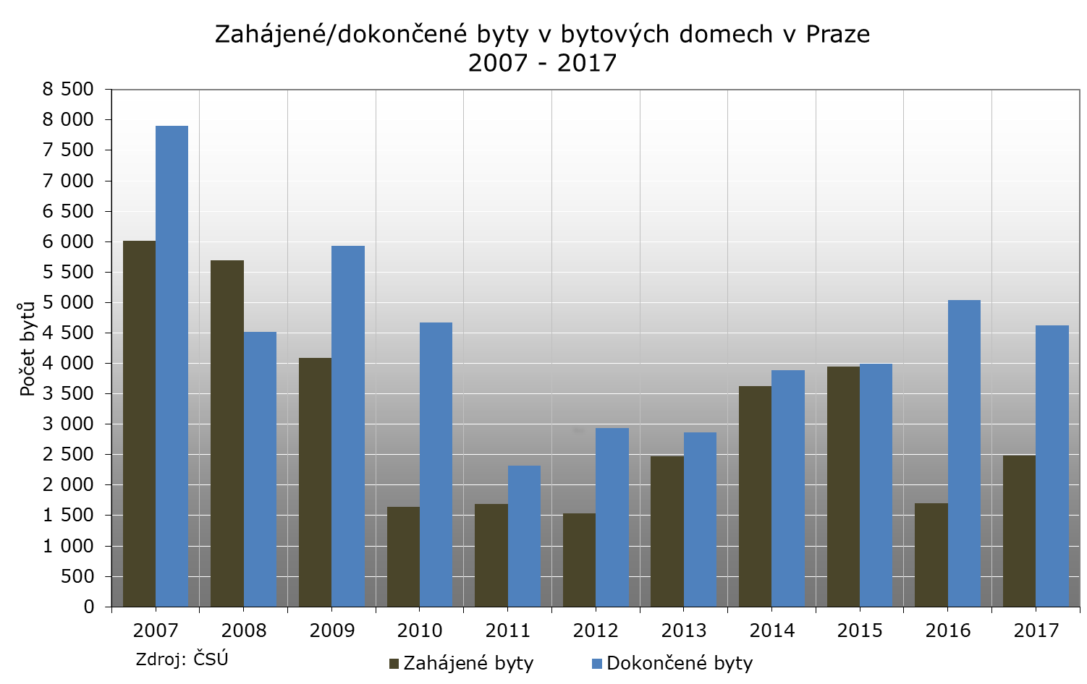
LEXXUS Group
Značka LEXXUS nabízí širokou nabídku nových bytů v developerských projektech, rodinných domů a pozemků v Praze a okolí. Již více než dvě desítky let se specializuje na nové byty a je jejich největším prodejcem v Praze. LEXXUS je oblíbenou volbou náročných klientů, požadujících vysokou kvalitu služeb a nabídky.
Do portfolia skupiny LEXXUS Group dále patří značka Lexxus Norton, která se zaměřuje na prodej či pronájem výhradně luxusních, nadstandardních rezidenčních nemovitostí v nejlepších lokalitách Prahy a okolí.
Kontakt
Mgr. Denisa Višňovská
Partner LEXXUS
Email: pr@lexxus.cz
Telefon: +420 221 111 999
www.lexxus.cz

PR agentura Crest Communications
Marcela Kukaňová
Email: marcela.kukanova@crestcom.cz
Telefon: +420 731 613 618

Marie Cimplová
Email: marie.cimplova@crestcom.cz
Telefon: +420 731 613 602

Tiskové středisko: www.crestcom.cz

